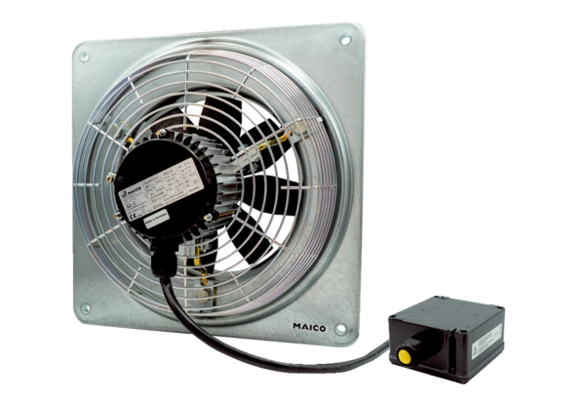Axiál fali ventilátor DZQ 45/6 B Ex eCsomagolási egység: 1 darabVálaszték: C
Termékszám: 0083.0182Gyártó: MAICO

